
2018年第2期（总第610期） 中国科学技术大学教务处 4月3日

2017年秋季学期课堂教学评价结果通报
2017年秋季学期期末，教务处组织全校本科生对任课老师的教学态度、教学内容、教学方法和教学效果等进行评分并提出意见和建议。本次评教采取学生网上填写“课堂教学质量评估表”的办法，力求全面、客观地反应教学状况。现将评教有关情况通报如下：
一、评教总体情况
一共对919个理论课（包括公共选修课、研讨课和双学位课）、102个实验课、162个体育课课堂进行了网上评教。收回理论课程评估表53406份、实验课程评估表5373份和体育课程评估表3847份。
二、理论课程评教结果
教务处对收回的53406份理论课程的评估表进行了认真整理和分析，结果是：学生满意的课程(评估得分≥4.50)共888门，占测评课程总数的96.63%；比较满意的课程(3.75分≤得分<4.50)31门，占测评课程总数的3.37%；学生评估满意和比较满意的课程共919门，占测评课程数的100%；学生评估一般的课程(3.0分≤得分<3.75)共0门；学生不满意(得分<3.0分)的课程数为0。总体情况请见表1。

表1 学生对理论课课堂教学评价的总体情况
评价分类 | 满意 | 比较满意 | 一般 | 不满意
课程数 | 888 | 31 | 0 | 0
比率 | 96.63% | 3.37% | 0 | 0

图示：
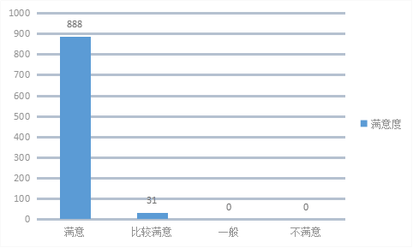

三、实验课程评教结果
对收回的5373份实验课程的评估表进行了认真整理和分析，结果是：学生满意的课堂数为67个, 占测评课程总数的66%；学生比较满意的课堂数为35个，占测评课程总数的34%；学生评价一般和不满意的课堂数均为0。
四、体育课程评教结果
对收回的3847份体育课程的评估表进行了认真整理和分析，结果是：学生满意的课堂数为161个, 占测评课程总数的99.38%；学生比较满意的课堂数为1个, 占测评课程总数的0.62%；一般和不满意的课堂数均为0。

附件一：2017秋季学期教学测评分≥4.5分理论课课堂情况汇总
附件二：2017年秋季学期课程学生问卷结果一览表

教务处

